**Mr.brain**

資科四 99703023 賴昱安

資科四 99703025 許宇樵

資科四 99703038 鄭凱原

資科四 99703043 蘇柏瑋

資科三 100703004 林緯政

* 目標&系統特色

1. 訓練大腦記憶能力!

2. 動腦同時也動到手，預防阿茲海默症!!

3. 遊戲規則簡易!!!

4. 消磨無聊時光!!!!

* 貢獻度

GAME 1 : 許宇樵30% 林緯政70%

GAME 2 : 蘇柏瑋100%

GAME 3 : 賴昱安50% 鄭凱原50%

Ppt製作 : 許宇樵

講解 : 賴昱安

* 功能操作說明

Game1 : 顏色對對碰

遊戲一開始會出現遊戲操作提示

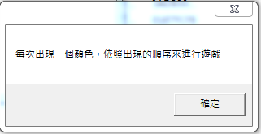

而每一回合會提示該回合多出的顏色

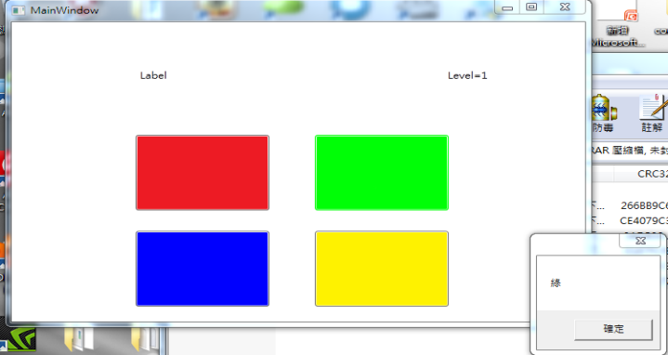

而玩家必須按照顏色依序點擊圖格，若顏色順序不對，則遊戲結束。

Game2 : 翻翻翻紙牌

遊戲初始畫面

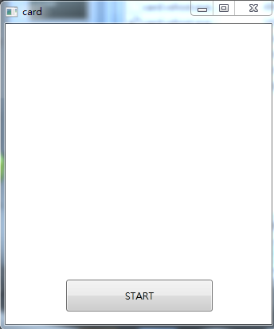

玩家點擊"START"後會出現16個方格

若翻出兩個相同圖案，該兩個格子便會消失

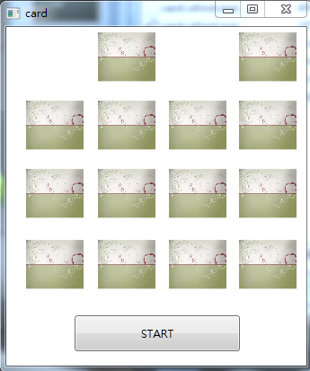

若翻出格子不同，則該兩格恢復原本之背景樣式

全部16格消失之後便會顯示完成時間。

Game3 : 數字搜查線

遊戲必須依照該回合開始前給予的數字判斷順序

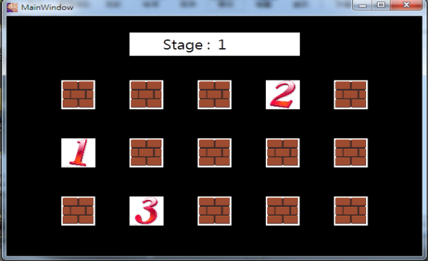

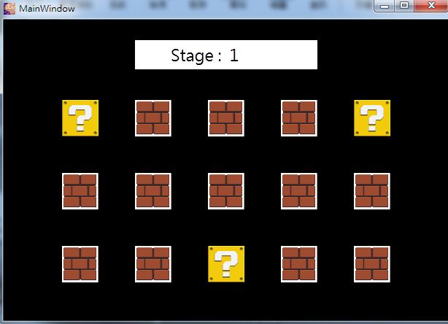

依照順序點擊問號樣式的格子，則順利過關前進下一回合且格子數量+1

若未依照格子順序點擊，則遊戲結束。

* 參考資料

None